HISTÓRIA DA MÚSICA II: AULA 1 – ITÁLIA: GÊNEROS VOCAIS C. 1600
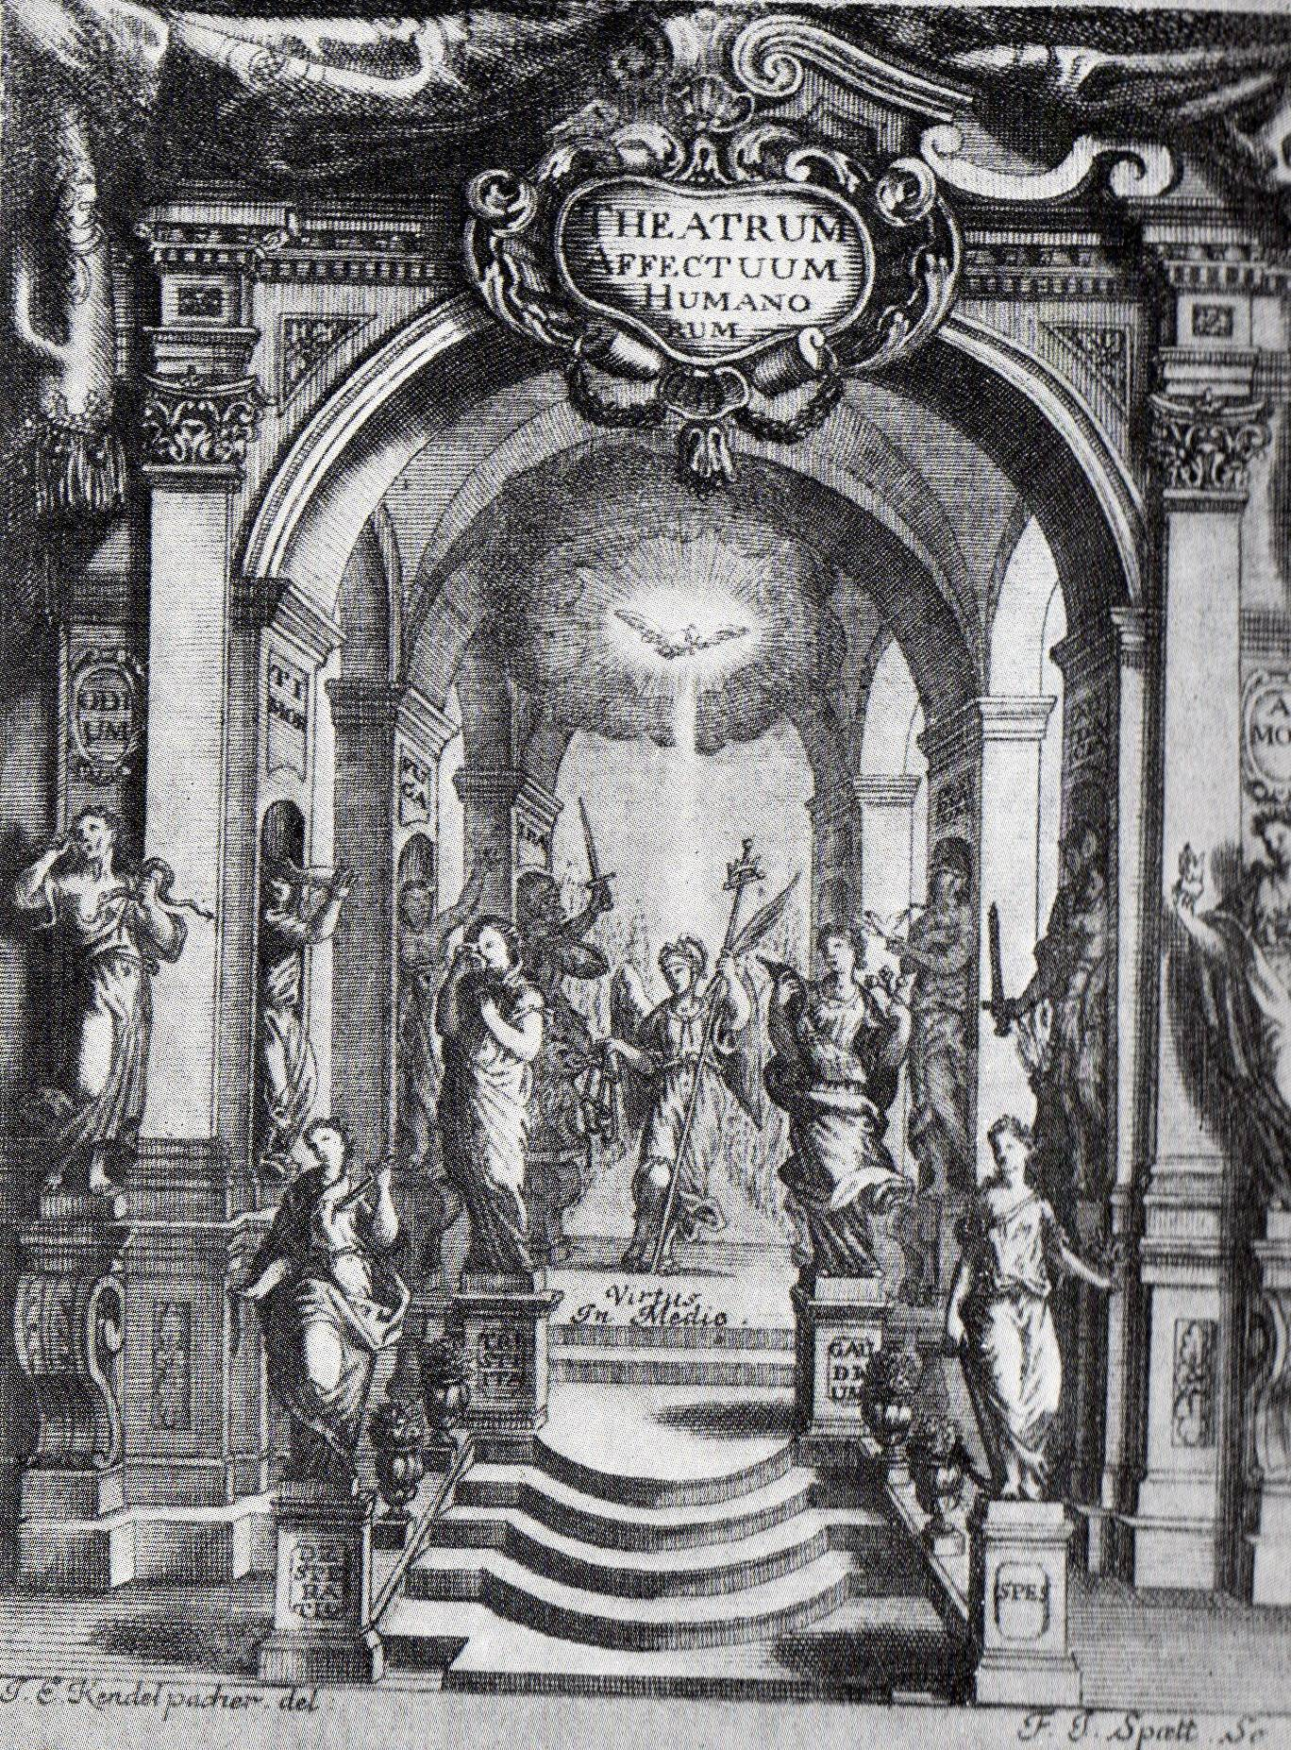

Cesare Ripa, Iconologia, 1594 Franz Lang (1717)
Emblema “Arte “ Theatrum Affectuum Humanorum

Camerata Fiorentina (*1573): recuperação do pathos da música grega antiga, utilizando os sons da música moderna.
preocupação fundamental do novo estilo: mover o ouvinte
rejeição do contraponto
Caccini (Le Nuove Musiche, 1601): uso da diminuição (passaggi) para enfatizar poder afetivo de palavras importantes do texto
madrigais (mais ornamentados) e árias (estróficas; às vezes, compostas sobre basso ostinato)
Monodia dramática (recitativo): declamação poética elegante de diálogo ou monólogo, potencializada por contornos melódicos mais
pronunciados e pela harmonia; stile concitato (notas agudas repetidas rapidamente representam o afeto da ira)
Encenação (“poesia lírica em diálogo”) enfatiza o texto, embora a preocupação com o diálogo seja maior do que com a cena
nestas, a música sustenta a ação dramática; sucessão de monodias intercaladas com arietas (ternárias), madrigais e danças
Monteverdi: uso do poder patético do recitativo também na polifonia e no estilo concertato; desenvolvimento da textura a 2 sobre b.c.

- permanência da textura básica (a 2); intervalos permitidos: 5ª e 8ª / 3ª e 6ª (sonoridade obrigatória)
- tríades harmônicas (Zarlino, 1558): unidades pré-elaboradas (53 e 63) que passam a constituir as unidades básicas da composição
- preocupação com a justaposição de acordes (que leva à concepção de tonalidade)
- dissonâncias (7ª) utilizadas para enriquecer a tríade ou usadas como suspensão (por ex. cadência 4-3)
- dobra de notas do acorde para enriquecer a textura
- baixo continuo: representa o novo conceito de sonoridade
voz inferior formada pelas notas mais graves do acorde sobre a qual são colocados as tríades 53 ou 63;
não constitui propriamente uma voz, mas uma abreviatura da progressão de acordes;
acréscimo de números sob a linha do baixo quando necessário (daí o nome baixo figurado)
na realização do baixo, preocupação com encadeamento dos acordes

BIBLIOGRAFIA:
CROCKER, R. A History of Musical Style. NY: Dover, 1986, p. 223-243
ARTUSI, G.M. On the imperfections of modern music. In: TREITLER, Leo (ed.). Source Readings in Music History. NY: Norton, 1998, p. 526
MONTEVERDI, C. e G.M.. Explanation of the Letter Printed in the fifth Book of Madrigals. In: TREITLER, Leo (ed.). Source Readings in Music History. NY: Norton, 1998, p. 535
MEI, G.. Carta a Giovanni Bardi. In: CHASIN, I.. O Canto dos Afetos. SP: Perspectiva, 2004
Gravações e partituras disponíveis em http://moodle.stoa.usp.br/ - história da música II (CMU0349 – 2009201)

Sì ch´io vorrei morire
Hora ch´io bacio amore
La bella bocca del mio amato core.
Ahi car´e dolce língua,
Datemi tant´humore
Che di dolcezz´in questo sen m´estingua.
Ahi vita mia, a questo bianco seno
Deh strintetemi finch´io venga meno.
Ahi bocca, ahi baci, ahi língua!
Ahi língua torn´ dire
Si ch´io vorrei morire.

Sim, quero morrer,
quando beijo, amor
a boca de meu coração amado.
Ai, cara e doce língua, segrega-me
tantos fluidos, que de doçura,
extinga-me em ti.
Ai, vida minha, aperta-me
neste seio branco até que eu languesça.. .
Ai boca, ai beijos, ai língua
que torna a dizer:
sim, quero morrer!

Cruda Amarilli, che col nome ancora
D’amar, ahi lasso! amaramente insegni;
Amarilli, del candido ligustro
Più candida e più bella,
Ma de l’aspido sordo
E più sorda e più fera e più fugace;
Poi che col dir t’offendo
I’ mi morro tacendo.
Cruel Amarílis, cujo próprio nome,
A amar, ai de mim! amargamente ensina;
Amarílis, mais cândida e mais bela
que o ligustro,
Mas mais surda que uma áspide,
Mais surda, mais cruel e mais fugidia;
Já que com tal dizer te ofendo,
Morro calando.

CLAUDIO MONTEVERDI (texto: Guarino Guarini), 1638

Mentre vaga angioletta
Ogn´alma gentil cantando alletta,
Corre il mio core, e pende tutto
Dal suon del suo soave canto.
E non so come intanto
Musico spirto prende
Fauci canore, e seco forma e finge
Per non usata via garula,
E maestrevol armonia
Tempra d´arguto suon pieghevol voce
E la volve e la spinge,
Con rotti accenti e com ritorti giri,
Qui tarda e la veloce,
E tal’or mormorando
In basso e mobil suono, ed alternando
Fughe e riposi e placidi respiri,
Or la sospende e libra,
Or la preme, or la rompe, or la raffrena,
Or saetta e vibra,
Or in giro la mena,
Quando con modi tremolo e vaganti,
Quando fermi e sonanti.
Cosi cantando e ricantando il core,
O miracol d’Amore,
E’ fatto um usignolo,
E spiega giá per non star mesto il volo.

Enquanto o anjozinho encantador
Seduz, cantando, toda alma gentil,
Meu coração corre e se entrega totalmente
Ao som de seu suave canto.
E não sei como, entretanto,
O espírito da música se torna
Uma garganta melodiosa e produz e forma,
De uma maneira não usual, gorjeios,
E uma harmonia magistral
Tempera com arguto som minha flexível voz
E a retorce e a impele
Com acentos entrecortados e giros retorcidos,
Aqui, lenta e lá, veloz;
E, às vezes, murmurando
Com som baixo e móvel, e alternando
Fugas e repousos e respirações plácidas;
Ora a suspende e liberta,
Ora a comprime, ora a rompe, ora a refreia ,
Ora dardeja e vibra,
Ora a conduz em giro,
Às vezes com modos trêmulos e vagantes
Às vezes firme e sonora.
Assim, cantando e encantando o coração,
Oh, milagre do amor,
Se transforma em um rouxinol,
E já levanta vôo para evitar a tristeza.

Lasciatemi morire, Lasciatemi morire:
e che volete voi che mi conforte
in così dura sorte, in così gran martire?
Lasciatemi morire, lasciatemi morire.
O Teseo, o Teseo mio
si che mio ti vo’ dir che mio pur sei
benchè t involi, ahi crudo! a glio occhi miei
Volgiti Teseo mio, Volgiti Teseo mio, o Dio!
volgiti indietro a rimirar colei
che lasciato ha per te la Pátria il regno,
E in queste arene ancora
cibo di fere dispietate e crude
lascerà l’ossa ignude.
O Teseo, o Teseo mio
se tu sapessi o Dio, se tu sapessi oimè como s’affana
la povera Arianna forse, forse pentito
rivolgeresti ancor la prora al lito:
ma com l’aure serene
tu te ne vai felice e tio quì piango.
A te prepara Atene liete pompe superbe
ed io rimango, cibo di fere in solitarie arene.
Te l’uno e l’altro tuo vecchio parente stringeran lieti ed io
più non vedrovvi o Madre o Padre mio
Dove dov’e la fede che tanto mi giuravi?
Cosi ne l’alta sede tu mi ripon degl’Avi?
Son queste le corone onde m’adorn’il crine?
Questi gli scettri sono, queste le gemme e gl’ori?
Lasciarmi in abandono a fera che mi strazi e mi divori?
Ah, Teseo, ah Teseo mio, lascerai tu morire
invan piangendo invan gridando aita
la misera Arianna ch’a te fidossi e ti diè gloria e vita?
Ahi che non pur rispondi
Ahi che più d’aspe è sordo a miei lamenti
O nembi, o turbi, o venti
sommergetelo voi dentr’a quell’onde
correte orche e balene, e delle membra immonde
em´piete le voragini profonde
Che parlo, ahi che vaneggio?
Misera oimè che chieggio?
O Teseo, o Teseo mio
Non son non son quell’io
Non son quell’io que ì feri detti schiolse;
Parlò l’affano mio, parlò il dolore,
parló la língua se ma non già il core
Misera, ancor dò loco a la tradita speme,
e non si spegne fra tanto scherno ancor d’amor
il foco spegni tu morte omai lê fiamme indegne.
O Madre, o padre, o de l’antico regno superbi alberghi,
ov’ebbi d’or la cuna.
O servi o fidi amici (ah fato indegno)
Mirate ove m’há scort’empia fortuna,
Mirate di che duol m’há fatto herede l’amor mio, la mia fede,
E l’altrui in ganno
cosi va chi tropp’ama e troppo crede.

Deixai-me morrer, deixai-me morrer!
Quem quereis que me console
Em tão dura sorte, em tamanho sofrer?
Deixai-me morrer, deixai-me morrer!
Oh Teseu, oh Teseu meu,
Sim, meu quero te dizer, pois meu és,
Ainda que fujas, cruel!, de meus olhos
Volta, Teseu meu! Volta, Teseu meu, oh Deus!
Retorna para ver outra vez
aquela que por ti deixou sua pátria e seu reino,
e que agora, nessas areias,
presa de feras desapiedadas e cruéis,
deixará seus ossos descarnados.
Oh, Teseu, Oh, Teseu meu,
Se tu soubesses, oh Deus! Se tu soubesses, ah!, como sofre
a pobre Arianna, talvez, talvez, arrependido,
voltasses a proa à margem:
mas, com os ventos serenos
tu te vais, feliz, e eu aqui fico chorando.
A ti prepara Atenas alegres pompas e acolhida,
e eu permaneço, alimento das feras em solitárias margens.
A ti teus velhos pais abraçarão alegres, e eu
não mais verei meu pai e minha mãe.
Onde está, onde está a fé que tanto me jurastes?
Assim voltas a me sentar no trono dos antepassados?
São estas as coroas com que me adornas o cabelo?
São esses os cetros, essas as gemas e os ouros?
Abandonar-me às feras, para que me despedacem e me devorem?
Ah, Teseu, ah Teseu meu, deixarás morrer,
chorando em vão e implorando socorro
a miserável Arianna, que em ti confiou e que te deu glória e vida?
Ah, nem mesmo respondes,
Ah!, estás mais surdo que uma áspide aos meus lamentos.
Oh, nuvens, oh furacões, oh ventos
submergi-o nessas ondas,
correi, orcas e baleias,e desses membros mundos
enchei os abismos profundos!
Mas, que falo, ah!, que desvairio é esse?
Misera, ai de mim, que acabo de pedir?
Oh, Teseu, oh Teseu meu,
Não fui eu,
não fui eu quem pronunciou estas palavras cruéis;
Falou minha angústia, falou a dor,
falou a língua, mas não o coração.
Infeliz, sigo dando lugar à esperança traída,
e, apesar de tanto desprezo, não se apaga o fogo do amor.
Oh!, morte, apaga essas chamas indignas!
Oh, mãe, oh pai, oh, soberbas moradas do antigo reino,
Onde tive um berço de ouro.
Oh, servos, oh, fiéis amigos (ah!, destino injusto!)
Vede onde me levou o ímpio destino,
vede que dor herdei, do meu amor, da minha fé,
e daquele que me traiu!
Isso sucede a quem muito ama e muito crê

